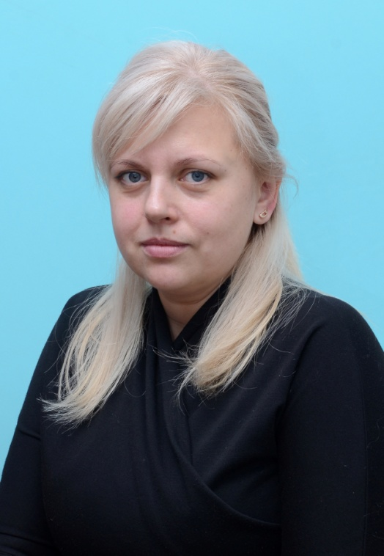
Костарева Марина Александровна
учитель-логопед I квалификационной категории
олигофренопедагог
специальный психолог

Тезисы доклада
Результаты реализации индивидуально-ориентированных коррекционно-развивающих программ с детьми после кохлеарной имплантации

Сысерть 2013
В докладе автором тезисов представляется информация о результатах практической работы по реализации индивидуально-ориентированных коррекционно-развивающих программ с двумя детьми дошкольного (раннего и старшего) возрастов, перенесших кохлеарную имплантацию (далее КИ), проживающих в Сысертском городском округе.
Представлен анализ результатов работы за период с 2009-2013 гг. В одном случае - развитие речи ребенка раннего возраста и во втором – восстановление утраченных функций и развитие речи ребенка старшего возраста.
Автором дана краткая характеристика детей, раскрываются основные и дополнительные направления коррекционно-развивающей работы; принципы организации, формы и методы работы коррекционного специалиста с детьми после КИ.
В докладе раскрываются направления индивидуально-ориентированной коррекционной работы на период обращения семьи к специалисту по месту проживания (2009 г., 2010 г.) и особенности работы в настоящее время (2013 г.), когда возраст детей изменился с раннего – на старший дошкольный и со старшего дошкольного возраста – на младший школьный. Также показаны направления консультативной работы с семьей и ее особенности, по вопросам сопровождения детей с кохлеарным имплантом в домашних условиях.
Автором анализируются не только положительные моменты по реализации программ, но и ряд проблем, с которыми он сталкивается в ходе своей деятельности по сопровождению детей, перенесших КИ.
В настоящее время оба ребенка, перенесших КИ, успешно социализированы и интегрированы в общеобразовательные учреждения (воспитываются и обучаются в ОУ) Сысертского городского округа.
Доклад представлен в форме презентации, материал в виде текста, таблиц, фотографий и видеоматериалов.

